Муниципальное бюджетное дошкольное образовательное учреждение

"Детский сад № 75 "Светлячок" города Смоленска

**КОНСУЛЬТАЦИЯ ДЛЯ РОДИТЕЛЕЙ**

«Отдых с ребенком летом»

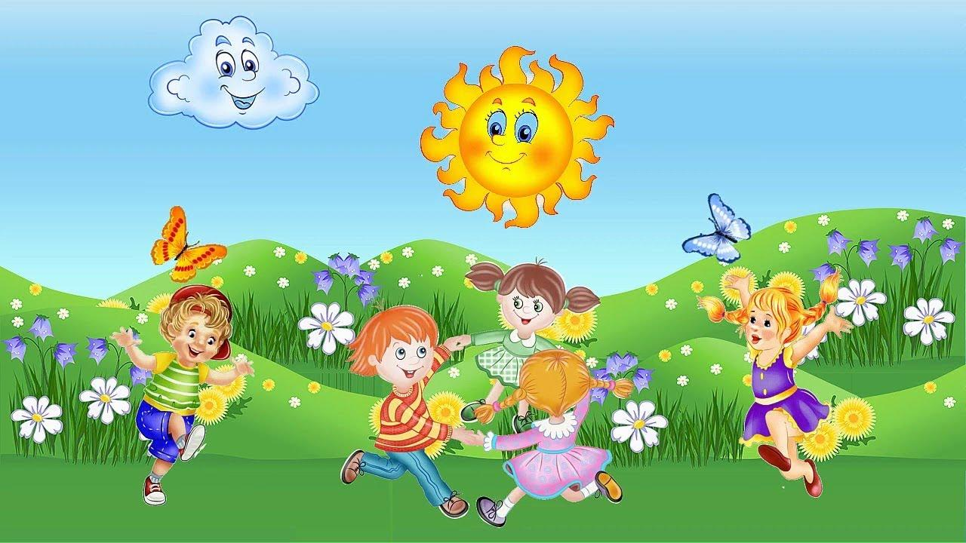

Выполнила:

Буза Нина Васильевна, воспитатель

Смоленск 2025

Лето прекрасное время года. Долгожданный отдых - это заслуженная награда за долгие дни работы, быта, заботы. Семейный отдых – это максимально возможное количество времени, которое вы можете уделить своему ребенку. Для ребенка – это долгожданное событие, которое он тоже ждал весь год.

Чтобы отдых принес только удовольствие Вам и вашему ребенку постарайтесь соблюдать некоторые правила:

1. Если вы занимаетесь со своим ребенком, помните, что эти занятия должны быть короткими и проводить их лучше в утренние часы.

2. Следует помнить, что выезжая за город, или путешествуя по миру, следует обсуждать с ребенком полученные впечатления. Ваша задача расширять кругозор детей, соединяя имеющиеся знания и жизненный опыт ребенка.

3. Всеми силами отвлекайте ребенка от телевизора и компьютера, проводите все свободное время на свежем воздухе, купайтесь, катайтесь на велосипеде, самокате, роликах, играйте в футбол. Лето – это укрепление здоровья ребенка и от того как он отдохнет во многом зависит его здоровье весь следующий учебный год.

4. Старайтесь соблюдать режим дня, иначе очень трудно к нему возвращаться в сентябре. Не забывайте, что недосыпание развивает неврозы, возрастает утомление. Ребенок должен спать не менее 10 часов.

5. Следите за питанием ребенка. Мороженое, газировка, не принесут здоровья вашему ребенку.

6. Выбирайте только те виды отдыха, которые устроят вас и вашего ребенка.

7. Планируя экскурсию на отдыхе, обсудите с ребенком заранее, как он к этому относится, если реакция негативна, попробуйте найти компромисс. Попробуйте найти другую экскурсию, которая интересна и вашему ребенку. Советуйтесь с ребенком, будьте внимательным слушателем, ценность общения не в количестве времени, а в качестве общения (внимание, уважение, понимание).

8. Собираясь на отдых с компанией, старайтесь брать людей, которые разделяют ваши интересы. Оптимально ехать на отдых со схожим составом семьи. Одинаковые заботы, одинаковые проблемы, взаимопомощь, уход за детьми.

9. Заведите с детьми разговор о летнем отдыхе и любимом всеми занятии – купании (в реке, море, озере). Подчеркните различия между морем, рекой, озером. Напомните о знаках, запрещающих купаться.

Проводите больше времени на открытом воздухе в подвижных играх.

Игры с родителями – это неотъемлемая часть развития детей. Это и укрепление здоровья, и хорошее настроение. Совместные игры сближают родителей и детей. Ваш ребенок придет в восторг, когда увидит серьезного папу, весело играющего в мяч. Для дошкольника «игра – единственный способ освободиться от роли ребенка, оставаясь ребенком». Для взрослого - «единственный способ стать снова ребенком, оставаясь взрослым».

Подвижные игры с предметами (с массажным мячом, скакалками, обручем, другим сезонным спортинвентарём) соревнования, эстафеты будут способствовать развитию двигательной сферы ребёнка, а именно объёма, силы, переключаемости движений, хорошей координации и моторной реакции, научат формировать стратегию поведения, особенно игры с правилами.

Во что же можно поиграть с ребенком, чтобы это доставило радость вам и вашим детям?

«Съедобное – несъедобное»

Это одна из древних игр. Ее правила довольно просты. Игроки стоят в ряд, ведущий кидает мяч по очереди каждому из игроков, при этом произносит какое-нибудь слово. Если слово «съедобное», игрок должен поймать мяч, если «несъедобное» - оттолкнуть. Если игрок ошибается, то он меняется местами с ведущим.

«Назови животное»

Можно использовать разную классификацию предметов (города, имена, фрукты, овощи и т. д.). Игроки встают по кругу и начинают передавать мяч друг другу, называя слово. Игрок, который не может быстро назвать слово, выбывает из игры. Играя в такую игру, вы расширяете кругозор и словарный запас своего ребенка.

«Догони мяч»

Если у вас на отдыхе оказалось два мяча, можно поиграть в эту игру. Правила очень просты. Игроки передают по команде мяч друг другу, стараясь, чтобы один мяч не догнал другой.

Осторожно! Грибы

В период лесных прогулок в летнее время родители, должны осуществлять строжайший надзор за ребенком, который собирает цветы, грибы и травы, пробует их. Не следует так же забывать о тщательном контроле, за использованием в пищу грибов, собранных детьми.

Каждый взрослый, которому доверено здоровье детей, должен хорошо знать, какой гриб взять, а какой выбросить.

Итак, для того чтобы избежать отравления ядовитыми грибами, нужно собирать только те, которые вы хорошо знаете.

Лечат отравление грибами, как правило, только в больницах. Чтобы врачу легче было разобраться в причинах отравления, остатки грибов следует сохранить для исследования в лаборатории.

Как бороться с комарами.

Укусы комаров не только оставляют после себя мучительный зуд. Эти насекомые могут быть и по настоящему опасными, если они переносят возбудителя малярии. Для взрослого здорового человека не опасны даже пятьсот укусов комара. Однако для аллергика и одного может быть достаточно, чтобы вызвать тяжелую аллергическую реакцию и даже летальный исход. Что делать после укуса?

1. Сделать после укуса крепкий раствор пищевой соды и периодически обрабатывать зудящее место.

2. Смазывать укусы спиртовой настойкой календулы, борным спиртом, томатным соком.

3. Сделать холодную примочку.

4. При множественных укусах принять антигистаминное средство.

5. В походной аптечке или на даче непременно следует держать антигистаминный препарат, фенистил или фукорцин (снимают зуд и даже устраняют ожоги крапивы).

Народные методы при укусах комаров:

1. Обработать сметаной или кефиром.

2. Приложить к месту укуса лист черемухи или подорожника.

3. Смазать пораженное место бальзамом «Звездочка».

Воздушные ванны применяются с целью приучить детей к непосредственному соприкосновению всей поверхности тела с воздухом. При этом, кроме температуры, имеют значение влажность и движение воздуха.

Солнечные ванны оказывают на организм дошкольников общее укрепляющее действие, усиливают обмен веществ, повышают сопротивляемость организма к заболеваниям. В коже под влиянием солнечных лучей образуются вещества, богатые витамином D (противорахитическим, что улучшает усвоение солей, кальция и фосфора, особенно важных для растущего организма. Пребывание на солнце полезно еще потому, что дети привыкают переносить тепловое действие солнечных лучей и чувствуют себя бодро даже в жаркую погоду.

Купание - прекрасное закаливающее средство. Купаться в открытых водоёмах можно начиная с двух лет. Место для купания должно быть неглубоким, ровным, с медленным течением. Прежде чем дать ребёнку возможность самостоятельно войти в воду, необходимо убедиться в том, что в данном месте нет ям, глубокой тины, коряг, острых камней. В воде вместе с ребёнком обязательно должен находиться взрослый.

При купании необходимо соблюдать правила:

• Не разрешается купаться натощак и раньше чем через 1-1,5 часа после еды

• В воде дети должны находиться в движении

• При появлении озноба немедленно выйти из воды

• Нельзя разгорячённым окунаться в прохладную воду.

Родители, желаем Вам успехов!